Dragi člani in podporni člani!

Podružnica Maribor Vas 28. maja 2022 vabi na strokovno ekskurzijo od Vitanja do razgledov na Rogli.
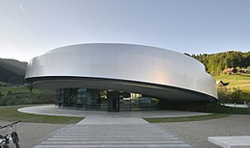
Odhod avtobusa bo ob 8. uri izpred železniške postaje v Mariboru (pri lokomotivi). Pot nas bo najprej vodila do Vitanja. Ogledali si bomo Kseut. Kulturno središče evropskih vesoljskih tehnologij je sedež istoimenskega zavoda, ki se ukvarja s kulturalizacijo vesolja ter osrednji kulturni prostor v Vitanju, od koder izvira družina pionirja vesoljskih tehnologij Hermana Potočnika Noordunga.

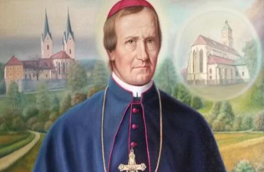
Nadaljevali bomo proti Šentjurju. V bližnji Ponikvi si bomo ogledali rojstno hišo Antona Martina Slomška in se seznanili z njegovim delom. Sledi ogled tamkajšnje zelo bogate cerkve svetega Martina. Sledilo bo kosilo.
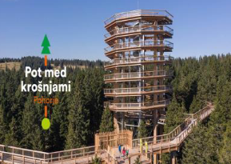
V popoldanskih urah se bomo odpeljali na Roglo. Po želji bomo obiskali bomo Pot med krošnjami* - 1043 metrov dolga pot se med smrekami vije do 20 metrov visoko, nas vmes navduši z adrenalinskimi in poučnimi postajami, nato pa nas za konec ponese na 37 metrov visoki stolp, ki ponuja nepozaben pogled po pohorskih gozdovih in v dolino, včasih celo do slovenskih Alp in preko meja Slovenije. Pozno popoldan vrnitev v dolino in počasi proti domu. Prihod domov v večernih urah.
*Vstopnina na Pot med krošnjami v ceno izleta ni vključena, plačali jo boste tam.

Društvo krije stroške prevoza in kosila ter vstopnin v vrednosti do 10 EUR za REDNE ČLANE,
ki so že plačali članarino za tekoče leto.
CENA IZLETA za PODPORNE ČLANE, NEČLANE in REDNE ČLANE,
ki v tekočem letu niso plačali članarine, znaša 30 EUR**.

**Izlet plačate dan pred odhodom po položnici, ki jo boste po prijavi prejeli na dom s strani turistične agencije Pozejdon Turizem. Cena vključuje prevoz, kosilo, oglede in vstopnino Kseut in rojstno hišo A. M. Slomška ter organizacijo in vodenje izleta.

Prijave zbiram do zasedbe sedežev v avtobusu, vendar najkasneje do torka, 24. maja 2022,
(zaradi rezervacije avtobusa in pravočasne izdaje položnic)
na telefonsko številko 040 526 766 (med 14. in 20. uro) ali po mailu vodja.maribor@revmatiki.si

Veselim se prijetnega druženja in vas lepo pozdravljam.

Mojca Kline
vodja podružnice Maribor
Občasno naredimo fotografije za namene informiranja (objava članka v glasilu Revmatik, na naši spletni strani in na družabnih omrežjih). O fotografiranju, namenu in mediju objave (kje, kdaj) Vas bomo predhodno vedno obvestili na kraju samem. Imeli boste možnost, da se v času snemanja in/ali fotografiranja umaknete iz kadra. V kolikor tega ne boste storili, bomo to razumeli kot Vaše pritrdilno dejanje (11. točka 4. člena Splošne uredbe o varstvu podatkov št. 2016/679).

